
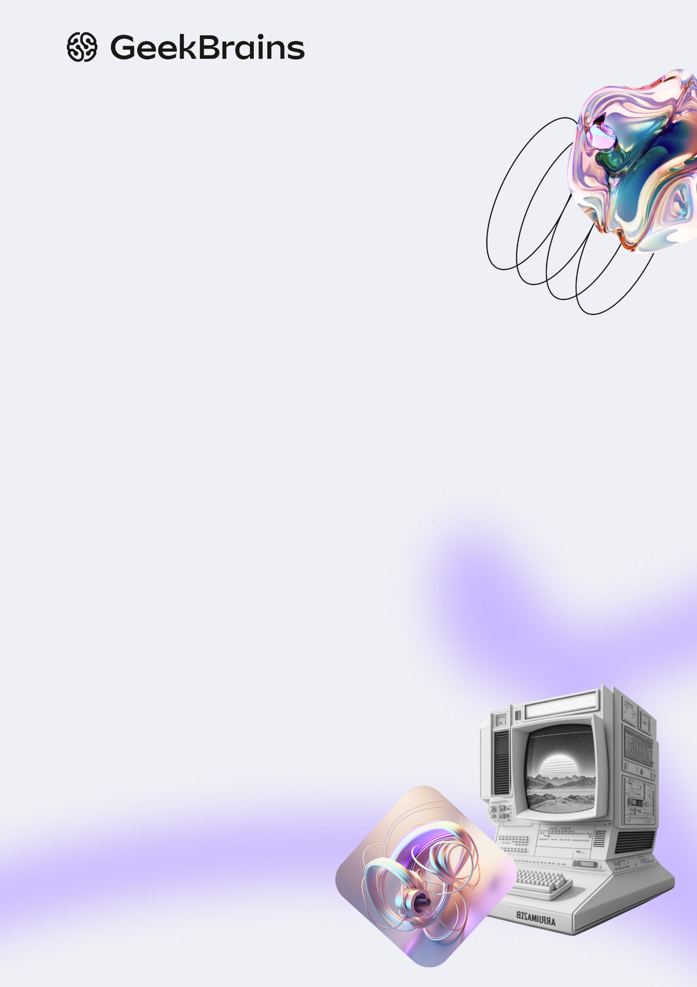

Итоговая работа по курсу «Программирование на языке С.
Продвинутый уровень»
Михеев Максим

Оглавление
Описание проекта 3
Описание программы 3
Исходный код программы 3
Описание файлов программы 3
Описание и демонстрация работы программы 3
Сборка программы утилитой make 4

Описание проекта
Создание системы управления сельскохозяйственного дрона
Требования
- Дрон может перемещаться в плоскости ручным управлением.
Выполнено.
- Дрон определяет границы поля и перемещается внутри него.
Циклическое движение реализовано.
- Дрон обнаруживает тыквы и собирает их
Выполнено.
- Отслеживание целевых объектов
На старте игры размещаются все тыквы, реализован механизм созревания тыквы, нельзя собрать не созревшую тыкву, раздавить тыкву тележкой можно. Каждая тыква созревает только один раз и новая не появляется
- Отслеживание урожая
Урожай собирается в тележки, количество тележек ограничено 4мя, на старте дрон без тележек по мере сбора тыкв появляется +1 тележка. Нельзя собрать тыкву имея 4 тележки, однако эта тыква может быть уничтожена тележкой. Тележки необходимо отвозить на склад(специально выделенное поле).
На экране отображается какой урожай возможно собрать, сколько сейчас собрано(считается собранный только тыква отвезенная на склад) и сколько собрал дрон пользователя.
- Программа дрона уведомляет пользователя об аварийной ситуации
Реализована система аварийной ситуации:
Сам дрон не может столкнуться с другим дроном или раздавить тыкву, однако буксируемые тележки сталкиваюся и давят тыквы. Если тележки дронов столкнулись они пропадают и собранные тыквы в тележках тоже. Счетчик аварий выводится на экране.
- Дрон имеет режим автопилота
Дрон переключается в режим автопилота кнопкой пробел
- Сборку урожая можно проводить несколькими дронами одновременно (до пяти штук). Реализуйте кооперативный режим автопилота.
Дроны помощники вылетают из территории склада при нажатии клавиши +, при этом если воспользоваться функией автопилота на своем дроне, на поле будет до 5 дронов с автоуправлением.

Главная сложность это написания хорошего алгоритма который не будет допускать не единого столкновения, пришлось прибегнуть к механике разрешённых столкновений… Ну и время для хорошего рефакторинга уже написанного кода с целью повысить читаемость и оптимизации некоторых функции.

Описание программы

Исходный код программы
- https://github.com/AkmonLis/HomeWork-C/tree/KURS-pro

Описание файлов программы
Директория содержит: Файл с отчетом, текстовый файл с кодом программы и комментариями на полях KursDron.c , для сбора утилитой MAKE которая следующие файлы:
- mainANDinit.c – основные функции инициализации и обработки
- inputANDconrollUserDron.с – функции пользовательского ввода, ручного и автоматического управления дроном пользователя
- AIcontrolAutoDron.с - функции алгоритма автоматического управления дронов помощников
- HelpFunction.с – вспомогательные функции обсчета для атематического управления
- HeaderFail.h – заголовочный файл функций
- make файл для сборки
- .exe файл

Описание и демонстрация работы программы
Запустить .exe
Для управления использовать WASD или стрелки, кнопка пробел переключает пользовательский дрон ручное/автоуправление, кнопкой + можно вызывать дронов помощников.
Необходимо собрать все тыквы, количество тележек ограничено 4мя, тыкву необходимо отвозить на склад чтобы она считалась собранной. При столкновении тележек они разрушаются собранные тыквы пропадают. Программа завершиться когда все тыквы будут собраны/раздавлены и тележки доставлены/уничтожены. В конце будет приведена статистика.
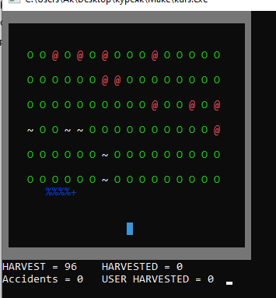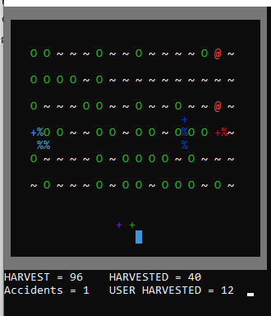

Сборка программы утилитой make

Сборка MAKE